Пример оформления тезисов

Название доклада

Фамилия И.О. ¹, Фамилия И.О. ²
¹Название организации, город, e-mail
²Название организации, город, e-mail

Введение. Пожалуйста, используйте этот шаблон для подготовки тезисов к XXXIII молодежной научной школе-конференции «Актуальные проблемы геологии, геофизики и геоэкологии», посвященной памяти члена-корреспондента АН СССР К.О. Кратца и академика РАН Ф.П. Митрофанова». Все поля, шрифты и отступы уже выставлены. Стандартный объем статьи – 4 страницы.

Подзаголовки. При использовании подзаголовков пунктов статьи использовать шрифт Times New Roman 12pt, полужирный, в конце заголовка ставится точка. Текст следует после заголовка пункта без пропуска строки.

Рисунки. Рисунки необходимо дублировать в виде отдельных графических файлов в формате JPEG или TIFF с разрешением не ниже 300 dpi. В названии файлов необходимо указать фамилию первого автора (IvanovRis1.jpg или Petrov2Ris1.jpg).
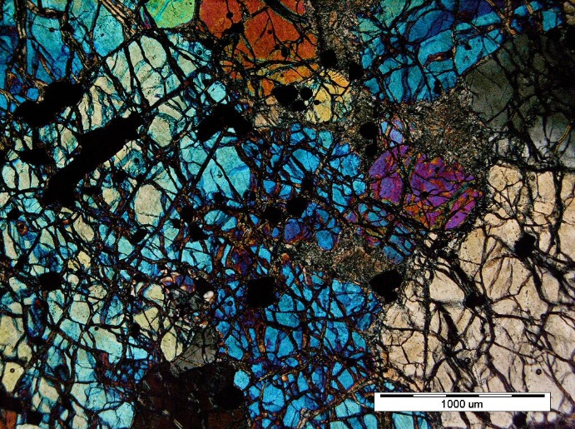
Рис. 1. Подписи к рисункам приводятся непосредственно под рисунками. Формат подрисуночных подписей – шрифт Times New Roman, 12 pt, выравнивание по ширине.

Таблицы. Выравнивание в ячейке по вертикали: «по центру». Шрифт во всей таблице: Times New Roman 10pt. Заголовки столбцов можно выделять полужирным шрифтом.

Таблица 1. Названия таблиц размещаются над таблицами и выравниваются по ширине.

Ссылки на источники
Ссылки на источники даются в круглых скобках в формате (Иванов и др., 1974).
Благодарности
В конце статьи можно выразить благодарности и указать источники финансирования исследований. Например: Работа выполнена в рамках темы НИР №0231-2015-0002 и частично поддержана из средств грантов РФФИ (16-05-00367, 15-35-20501).

Список литературы

Список литературы дается в алфавитном порядке по фамилиям первых авторов. Указывайте DOI при наличии.

- Додин Д.А., Чернышов Н.М., Чередникова О.И. Металлогения платиноидов крупных регионов России. М.: Геоинформмарк, 2001. 302 c.
- Калинин А.А. Золото в метаморфических комплексах северо-восточной части Фенноскандинавского щита. Апатиты: ФИЦ КНЦ РАН, 2018. 279 с. https://doi.org/10.25702/KSC.978-5-91137-378-8
- Корчагин А.У. и др. Платинометалльное месторождение Киевей в Западно-Панском расслоенном массиве: геологическое строение и состав оруденения // Стратегические минеральные ресурсы Лапландии – основы устойчивого развития Севера. Апатиты: Изд-во КНЦ РАН. 2009. С. 12–32.
- Крук Н.Н., Голозубов В.В., Киселев В.И., Крук Е.А., Серов П.А., Касаткин С.А., Москаленко Е.Ю. Палеозойские гранитоиды южной части Вознесенского террейна (Южное Приморье): возраст, вещественный состав, источники расплавов и обстановки формирования // Тихоокеанская геология. 2018. Т. 37. №3. С. 32–53. https://doi.org/10.30911/0207-4028-2018-37-3-32-53
- Naldrett A. J. Magmatic sulfide deposits: Geology, geochemistry and exploration. Springer Science & Business Media. 2013. 727 p.
- Tolstikhin I., Tarakanov S., Gannibal M. Helium diffusivity and fluxes from a sedimentary basin (Permo-Carboniferous trough, Northern Switzerland) // Chemical Geology. 2018. 486. P. 40–49. https://doi.org/10.1016/j.chemgeo.2018.03.029

